О внесении изменений в постановление акимата от 15 августа 2016 года № 389 "Об утверждении регламента государственной услуги "Выдача архивных справок"
Утративший силу
Постановление акимата Костанайской области от 25 декабря 2017 года № 650. Зарегистрировано Департаментом юстиции Костанайской области 19 января 2018 года № 7487. Утратило силу постановлением акимата Костанайской области от 24 января 2020 года № 22
Сноска. Утратило силу постановлением акимата Костанайской области от 24.01.2020 № 22 (вводится в действие по истечении десяти календарных дней после дня его первого официального опубликования).
В соответствии со статьей 27 Закона Республики Казахстан от 23 января 2001 года "О местном государственном управлении и самоуправлении в Республике Казахстан", статьей 16 Закона Республики Казахстан от 15 апреля 2013 года "О государственных услугах" акимат Костанайской области ПОСТАНОВЛЯЕТ:
1. Внести в постановление акимата Костанайской области от 15 августа 2016 года № 389 "Об утверждении регламента государственной услуги "Выдача архивных справок" (зарегистрировано в Реестре государственной регистрации нормативных правовых актов под № 6613, опубликовано 1 октября 2016 года в газете "Костанайские новости") следующие изменения:
в регламенте государственной услуги "Выдача архивных справок", утвержденном вышеуказанным постановлением:

пункт 5 изложить в следующей редакции:
"5. Содержание каждой процедуры (действия), входящей в состав процесса оказания государственной услуги, длительность ее выполнения:
1) сотрудник канцелярии услугодателя принимает пакет документов услугополучателя и передает руководителю услугодателя, 30 (тридцать) минут.
Результат процедуры (действия) – прием пакета документов;
2) руководитель услугодателя определяет ответственного исполнителя и накладывает соответствующую визу, 3 (три) часа.
Результат процедуры (действия) – виза руководителя услугодателя;
3) ответственный исполнитель услугодателя проверяет полноту пакета документов и подготавливает проект результата оказания государственной услуги, направляет руководителю услугодателя для подписания, 10 (десять) рабочих дней;
услугодатель получает согласие услугополучателя на использование сведений, составляющих охраняемую законом тайну, содержащихся в информационных системах, если иное не предусмотрено законами Республики Казахстан.
В случаях, когда для оказания государственной услуги необходимо изучение документов двух и более организаций, а также периода более чем за 5 (пять) лет, услугодателем срок оказания государственной услуги продлевается не более чем на 30 (тридцать) календарных дней после истечения срока оказания государственной услуги, о чем извещается услугополучатель посредством отправки письма по адресу, указанному в заявлении, в течение 3 (трех) календарных дней со дня продления срока рассмотрения.
В случаях представления услугополучателем неполного пакета документов, предусмотренных пунктом 9 Стандарта государственной услуги, и (или) документов с истекшим сроком действия услугодатель отказывает в приеме заявления.
Услугодатель отказывает в оказании государственной услуги в случае установления недостоверности документов, представленных услугополучателем для получения государственной услуги, и (или) данных (сведений), содержащихся в них.
Результат процедуры (действия) – проект результата оказания государственной услуги;
4) руководитель услугодателя подписывает результат оказания государственной услуги и передает сотруднику канцелярии, 4 (четыре) часа.
Результат процедуры (действия) – подписанный результат оказания государственной услуги;
5) сотрудник канцелярии услугодателя выдает услугополучателю результат оказания государственной услуги, 30 (тридцать) минут.
Результат процедуры (действия) – выданный услугополучателю результат оказания государственной услуги.";

пункт 7 изложить в следующей редакции:
"7. Описание последовательности процедур (действий) между структурными подразделениями (работниками) услугодателя с указанием длительности каждой процедуры (действия):
1) сотрудник канцелярии услугодателя принимает пакет документов от услугополучателя и передает руководителю услугодателя, 30 (тридцать) минут;
2) руководитель услугодателя, ознакомившись с пакетом документов, определяет ответственного исполнителя и накладывает соответствующую визу, 3 (три) часа;
3) ответственный исполнитель услугодателя проверяет полноту пакета документов и подготавливает проект результата оказания государственной услуги и направляет руководителю услугодателя для подписания, 10 (десять) рабочих дней;
услугодатель получает согласие услугополучателя на использование сведений, составляющих охраняемую законом тайну, содержащихся в информационных системах, если иное не предусмотрено законами Республики Казахстан.
В случаях, когда для оказания государственной услуги необходимо изучение документов двух и более организаций, а также периода более чем за 5 (пять) лет, услугодателем срок оказания государственной услуги продлевается не более чем на 30 (тридцать) календарных дней после истечения срока оказания государственной услуги, о чем извещается услугополучатель посредством отправки письма по адресу, указанному в заявлении, в течение 3 (трех) календарных дней со дня продления срока рассмотрения;
4) руководитель услугодателя подписывает результат оказания государственной услуги и передает ответственному исполнителю услугодателя, 4 (четыре) часа;
5) сотрудник канцелярии услугодателя выдает услугополучателю результат оказания государственной услуги, 30 (тридцать) минут.";

приложение 2 к указанному Регламенту государственной услуги изложить в новой редакции согласно приложению к настоящему постановлению.
2. Государственному учреждению "Управление архивов и документации акимата Костанайской области" в установленном законодательством Республики Казахстан порядке обеспечить:
1) государственную регистрацию настоящего постановления в территориальном органе юстиции;
2) в течение десяти календарных дней со дня государственной регистрации настоящего постановления направление его копии в бумажном и электронном виде на казахском и русском языках в Республиканское государственное предприятие на правах хозяйственного ведения "Республиканский центр правовой информации" для официального опубликования и включения в Эталонный контрольный банк нормативных правовых актов Республики Казахстан;
3) размещение настоящего постановления на интернет-ресурсе акимата Костанайской области после его официального опубликования.
3. Контроль за исполнением настоящего постановления возложить на руководителя аппарата акима Костанайской области.
4. Настоящее постановление вводится в действие по истечении десяти календарных дней после дня его первого официального опубликования.
Аким Костанайской области | А. Мухамбетов
Приложение
к постановлению акимата
от 25 декабря 2017 года
№ 650
Приложение 2
к Регламенту государственной услуги "Выдача архивных справок"
Справочник бизнес-процессов оказания государственной услуги "Выдача архивных справок"

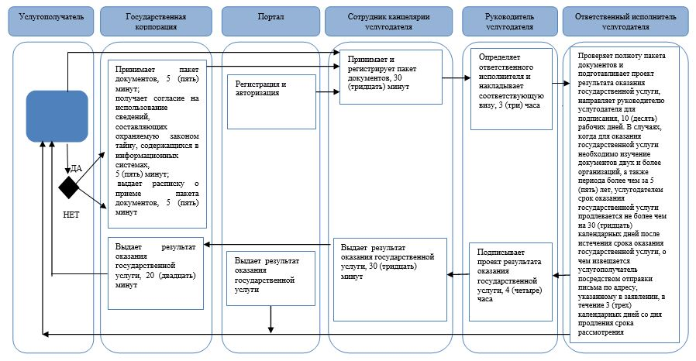

Условные обозначения:

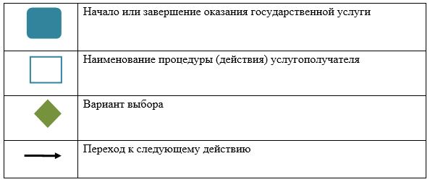

© 2012. РГП на ПХВ «Институт законодательства и правовой информации Республики Казахстан» Министерства юстиции Республики Казахстан

